Предмет органической химии. Особенности строения органических веществ.
 | ФИО (полностью) | Реймер Людмила Владимировна
 | Место работы | МБОУ «Устьянская средняя общеобразовательная школа»
 | Должность | Учитель
 | Предмет | Химия
 | Класс | 9
 | Тема и номер урока в теме | Тема: Органические вещества. Первый урок в теме.
 | Базовый учебник | Габриелян О.С. Химия 9 класс. Учебник для общеобразовательных учреждений.-М.:Дрофа ,2010  О.С. Габриелян А.В. Яшукова. Рабочая тетрадь к учебнику О.С. Габриеляна «Химия 9 класс;
Цель: Сформировать понятие о предмете органической химии, рассмотреть отличительные признаки органических соединений, причины их многообразия. Начать формирование навыков составления структурных формул. Раскрыть значение органической химии.
Задачи:
Образовательная: Формирование представлений об основных понятиях органической химии (органические вещества, предмет органической химии, особенности органических соединений, структурные формулы, изомеры, изомерия); о зависимости свойств веществ от их строения.
Развивающая: Развитие познавательного интереса к предмету, умений пользоваться приемами сравнения и обобщения, навыков выделять существенное, делать выводы; развитие логического мышления.
Воспитательная: Формирование мировоззренческих понятий о познаваемости природы, воспитание у учащихся чувства гордости и уважения к историческому опыту человечества, к деятельности великих ученых-химиков, воспитание экологической грамотности, бережного отношения к природе.
Тип урока: Урок формирования новых знаний
Формы работы учащихся: индивидуальная, фронтальная
Необходимое оборудование:
- компьютерный класс
- разнообразные органические вещества для демонстрации: кислоты лимонная, уксусная; жиры, масла, вазелин, крахмал, парафин, глюкоза;
- шаростержневые модели органических соединений
Демонстрации: Качественный состав органических соединений. Плавление, обугливание и горение органических веществ. Растворимость органических соединений в воде и неводных( органических) растворителях

Используемые ЭОР:

1. Вещества органические и неорганические. Причины многообразия углеродных соединений. Модуль состоит из пяти кадров, включающих текст, интерактивные схемы, фотографии, портреты ученых-органиков. В том числе, ученику предлагается просмотреть и прослушать интерактивную схему путем последовательного выбора активных зон для определения причин многообразия углеродных соединений: http://fcior.edu.ru/card/12612/veshestva-organicheskie-i-neorganicheskie-prichiny-mnogoobraziya-uglerodnyh-soedineniy-klassifikaciy.html .

2. Тесты по теме "Особенности строения органических соединений". Модуль содержит задания для проверки (контроля) знаний по изученной теме: http://fcior.edu.ru/card/13172/testy-po-teme-osobennosti-stroeniya-organicheskih-soedineniy.html.

Структура и ход урока
№ | Этап урока | Деятельность учителя | Деятельность ученика
1 | Организационный момент | Проверяет готовность учащихся к уроку. | Включаются в работу.
2 | Актуализация знаний  Постановка целей и задач урока | Ребята! Изучая химию в 9 классе, вы знакомились с веществами неорганическими. Это различные кислоты, соли, оксиды, основания.  Выполните задание 2 стр. 147 рабочей тетради  Приложение 2  Учитель существляет проверку.  Все ли клетки закрашены? Сделайте вывод.  Чем органические вещества отличаются от неорганических?  Что является предметом органической химии? Попробуйте сформулировать определение органической химии.  Да, это определение дает представление о предмете органической химии. Наша задача – дать наиболее полное, научное определение органической химии, уяснить специфику органических веществ, их отличительные особенности по сравнению с неорганическими.  Итак, «началом всех начал» является элемент № 6 периодической системы – углерод | Выполняют задание  Вывод: не закрашенные клетки- органические вещества  В состав органических веществ входит углерод.  Органическая химия – это химия соединений углерода.
3 | Изучение нового материала | Постановка проблемы: Почему углерод называют элементом жизни?  Начальным этапом появления жизни было первичное образование на земной поверхности органических веществ. Из них построены все без исключения живые существа, весь растительный и животный мир.  Организмы → органические вещества → органическая химия  В истории имели место разные определения этой науки. Давайте обратимся к этой истории – истории названия «Органическая химия». (Работа с ЭОР-1. Вещества органические и неорганические. Кадры 1, 2, 3).  Кадр 1  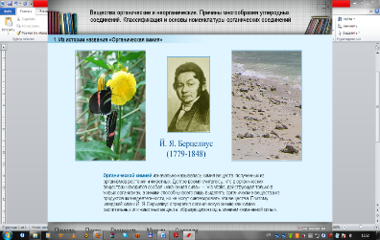 | Отвечают: Он есть в растениях и живых организмах. Он входит в состав клеток.  Смотрят на экран
 |  | 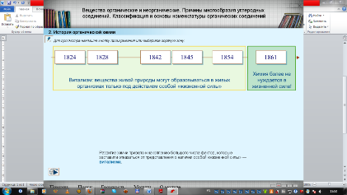  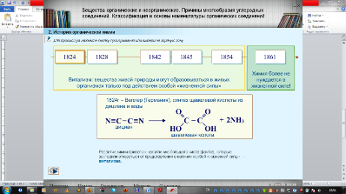  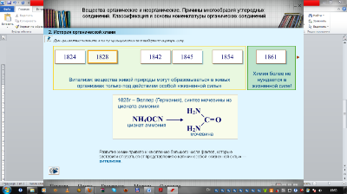 | Записывают даты в тетрадь
 |  | 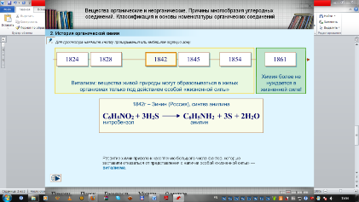
 |  | 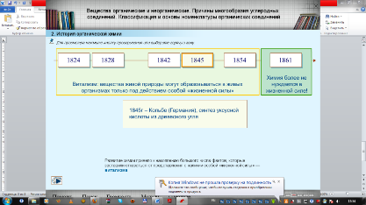
 |  | 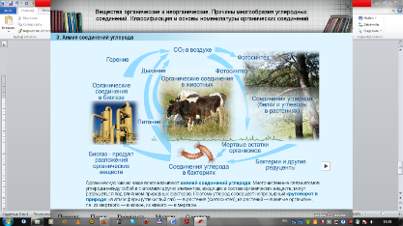
 |  | Объясняет учитель: Органическая химия – большой самостоятельный раздел химии. Как наука она представлена постоянно развивающейся системой знаний о многочисленных и разнообразных соединениях углерода.  Раздел химической науки, изучающий соединения углерода и их превращения (за исключением оксидов углерода, угольной кислоты и ее солей), называется органической химией  Органические соединения – это углеводороды (соединения углерода с водородом) и их производные. | Записывают в тетрадях  Записывают в тетрадях
 |  | Органическая химия на современном этапе ее развития переживает бурный период своего расцвета. Органические вещества составляют самую обширную область известных веществ – более 20 миллионов, и их число постоянно возрастает. Неорганических веществ - менее одного миллиона. Органические вещества представлены как соединениями, созданными природой, так и синтетическими – созданными умом и руками человека. Приведите примеры таких веществ.  Дополнения: нефтепродукты, горючее для различных двигателей, полимерные материалы, пленки, лаки, клеи, поверхностно-активные вещества, средства защиты растений, вкусовые и парфюмерные вещества и демонстрирует образцы органических веществ. кислоты лимонная, уксусная; жиры, масла, вазелин, крахмал, парафин, глюкоза;  Ставит задачу: Просмотрев следующую информацию, сделайте вывод о значении органической химии, запишите его в тетради. (Работа с ЭОР-1. Вещества органические и неорганические. Кадр 5.)  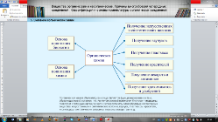 | пластмассы, полиэтилен, синтетический каучук, синтетические волокна, многочисленные лекарства, моющие средства, красители.  Делают вывод : Химические знания необходимы, чтобы правильно ориентироваться в мире окружающих веществ, охранять здоровье и природу. Без знания основ органической химии современный человек не способен экологически грамотно использовать все эти продукты цивилизации
 |  | Отличительные признаки органических соединений. Причины их многообразия.  Учитель ставит проблемный вопрос: Как различить органические и неорганические соединения? Есть ли признаки, раскрывающие их особенности?  К органическим соединениям относятся химические вещества, содержащие в своем составе углерод, водород и некоторые другие элементы – кислород, азот, иногда – сера и фосфор, например:  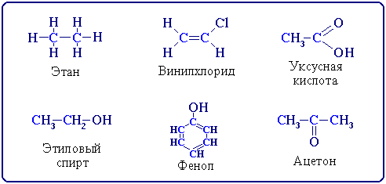Учитель демонстрирует шаростержневые модели молекул :метана, спирта, ацетилена | Отвечают: В органических соединениях присутствует углерод  Записывают примеры в тетрадь
 |  | Органические соединения отличаются от неорганических рядом характерных особенностей:  1) большинство органических веществ – молекулярного строения;  2) органические соединения устойчивы, имеют прочные ковалентные связи, обусловливающие их природу и свойства;  3) почти все органические вещества горят или легко разрушаются при нагревании с окислителями, выделяя СО2, а при более сильном нагревании – полностью разлагаются и обугливаются;  4) многие из органических веществ малополярны, неэлектролиты, плохо растворяются в воде и хорошо – в неполярных неводных растворителях.  Учитель демонстрирует: Плавление, обугливание и горение органических веществ. Растворимость органических соединений в воде и неводных растворителях (на примере парафина).  5) многие органические вещества играют важную биологическую роль: ферменты, гормоны, витамины – биокатализаторы, обеспечивающие жизнедеятельность организмов живой природы.  Мы говорили о том, что в природе существует великое множество органических веществ - более 20 миллионов. В чем причина такого многообразия? | Записывают в тетрадях  1) большинство органических веществ – молекулярного строения;  2) органические соединения устойчивы, имеют прочные ковалентные связи, обусловливающие их природу и свойства;  3) почти все органические вещества горят или легко разрушаются при нагревании с окислителями, выделяя СО2, а при более сильном нагревании – полностью разлагаются и обугливаются;  4) многие из органических веществ малополярны, неэлектролиты, плохо растворяются в воде и хорошо – в неполярных неводных растворителях.  5) многие органические вещества играют важную биологическую роль: ферменты, гормоны, витамины – биокатализаторы, обеспечивающие жизнедеятельность организмов живой природы.
 |  | (Работа с ЭОР-1. Вещества органические и неорганические. Кадр 4. Причины многообразия углеродных соединений).  Учащиеся просматривают ресурс и делают записи в тетрадях о причинах многообразия:  Например, одинаковую молекулярную формулу C2H6O имеют 2 вещества:  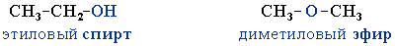  Оба они существенно отличаются по физическим и химическим свойствам. Это изомеры.  Выполните задание: составьте формулы изомеров состава С4Н10 (Обучающиеся работают в тетрадях 2 человека у доски). | 1) способность атомов углерода связываться друг с другом определенным образом:  - образуя углеродные цепи прямые, разветвленные, замкнутые (циклы);  - образуя не только простые (одинарные), но и двойные и тройные связи;  2) изомерия.  Изомерия – явление существования разных веществ с одинаковым качественным и количественным составом молекул, то есть одинаковой молекулярной формулой. Такие вещества называют изомерами.  Ответ:  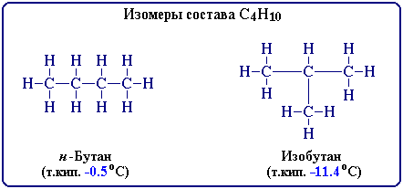
4 | Проверка уровня усвоения изученного материала. | Работа с ЭОР-2 Тесты по теме «Особенности строения органических соединений» - кадры 1, 2, 3, 5, 7, 8): Учащиеся работают за компьютерами, выставляя оценки.  Шкала оценок 6-5 оценка 5  4-оценка 4  3 оценка 3
5 | Подведение итогов урока | 6 Выставление оценок.
6 | Определение ДЗ | Рабочая тетрадь стр. 147-148 3, 9,11,12

Приложение
2. Закрасьте карандашом клетки, в которых записаны формулы неорганических соединений.
C ₂H₂ | CH₂O | C₃H₆ | H₂SO₄ | C₂H₆O | CO | CH₄
CH ₃NH₂ | CO | HNO₃ | NaOH | C₅H₁₀ | HNO₂ | C₄H₁₀
C₆H₆ | SO₂ | BaO | H₂CO₃ | C₂H₄O | C₃H₄ | CH₂O
C₂H₆O | N₂O | CaC₂ | NaHCO₃ | C₁₈H₃₈ | P₂O₅ | C₂H₄
C₄H₈ | C₂H₄O | CH₄ | CuSO₄ | C₂H₅O₂ | CuO | CH₃NH₂

